|  |  |  |
| --- | --- | --- |
| **자료배포** | 2024.02.23 | |
| **보도요청** | 배포 이후 | |
| **문의** | 장진혁 과장 T: 02 410 0429  남예주 과장 T: 02 410 9089  김예지 대리 T: 02 410 0411 | Email:  pa@hanmi.co.kr |

**한미사이언스 계열사 JVM, 한국거래소 선정 ‘공시 우수법인’ 지정**

**2011년과 2017년에 이어 2023년 세번째 지정돼**

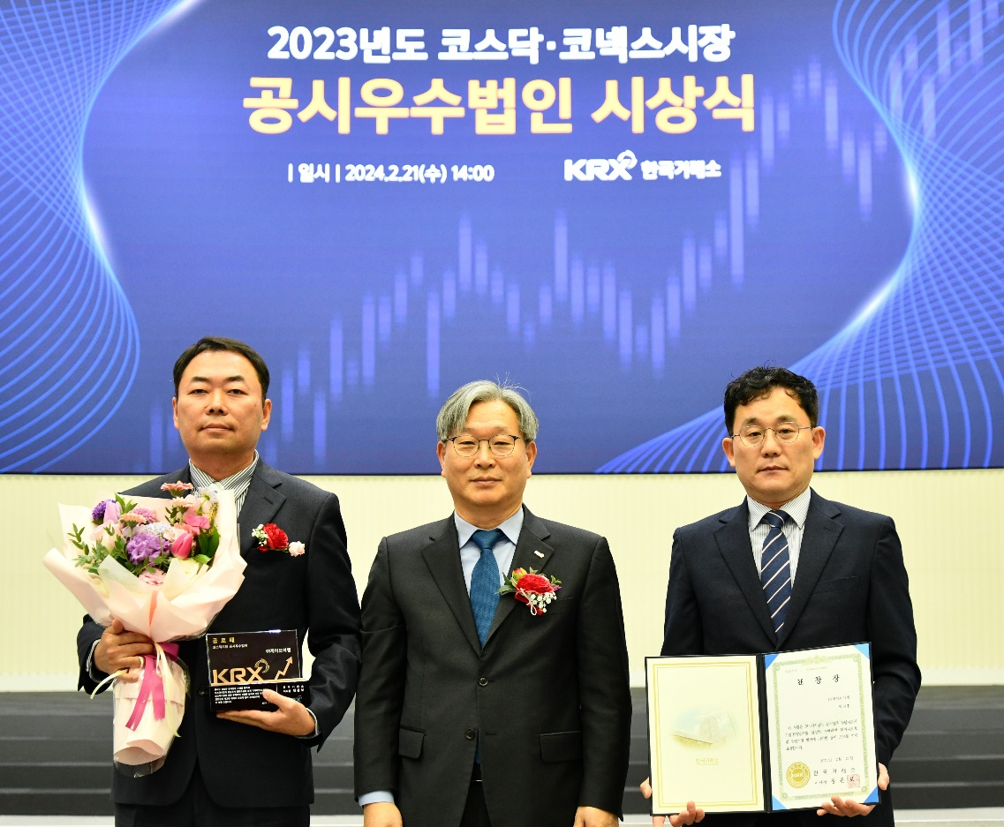**성실공시 및 IR활동 등 우수한 공시 역량 인정**

**<사진> 제이브이엠 경영관리본부 박성진 이사(왼쪽)와 박진홍 프로(오른쪽)이 한국거래소**

**홍순욱 코스닥시장본부장과 함께 ‘종합평가 우수법인’ 수상 후 기념촬영을 하고 있다.**

한미사이언스 계열사 ‘제이브이엠(JVM)’이 한국거래소가 선정한 2023년도 코스닥시장 공시 우수법인으로 지정됐다.

제이브이엠은 병원·약국 조제 자동화 분야 글로벌 리딩 기업으로, 성실공시 및 IR활동 등 선도적 공시 활동에 대해 종합적으로 우수한 평가를 받아 이 상을 수상했다. 제이브이엠은 2011년과 2017년에 이어 2023년도에도 ‘종합평가 우수법인’으로 선정되며, 코스닥시장의 경영투명성 제고 및 성실공시 풍토 조성에 적극 기여한 공로를 인정받았다.

시상식은 지난 21일 한국거래소 서울사옥에서 열렸으며, 제이브이엠 경영관리본부 박성진 이사가 상장과 상패 등을 수상했다. 공시 업무 담당자인 박진홍 프로는 공시 업무 유공자로 선정돼 별도 표창을 받았다.

한국거래소는 매년 상장법인의 공시 활성화 노력에 대해 장기성실공시, 실적예측공시, IR활동, 종합평가 등 4개 부문에서 우수 법인을 선정하고 있다. 선정된 기업은 불성실공시법인 지정 유예, 공시 의무교육 이수 면제 등 우대 혜택을 받게 된다.

제이브이엠 관계자는 “주주 및 투자자들에게 양질의 경영정보를 신속하고 정확하게 전달하는 등 공시 역량을 지속적으로 강화해 나가고 있다”며 “앞으로도 투명하고 성실한 공시를 통해 많은 이해 관계자들로부터 더욱 신뢰받는 기업으로 자리매김하겠다”고 말했다.

**<끝>**